Poznań, 17.04.2020
Informacja prasowa

Czy koronawirus zmieni plany mieszkaniowe Polaków?
Sprawdź wyniki badania przeprowadzonego przez Otodom

Czy Polacy chcą zmienić plany związane z zakupem, sprzedażą lub wynajmem nieruchomości? Mamy wyniki badania przeprowadzonego pomiędzy 28 marca i 5 kwietnia przez najpopularniejszy serwis nieruchomości Otodom. Jak bardzo pandemia koronawirusa wpłynęła na decyzje zakupowe na rynku nieruchomości?
Otodom zapytał 2402 osoby zainteresowane kupnem, sprzedażą lub wynajmem mieszkania bądź domu. Zdecydowana większość respondentów uważa, że koronawirus modyfikuje ich plany, co nie znaczy, że całkowicie je zmieni. Rezygnację z transakcji rozważa 21% ankietowanych, natomiast 79% z nich wciąż zamierza ją przeprowadzić. Większość z nich liczy się jednak z tym, że transakcja może się opóźnić.
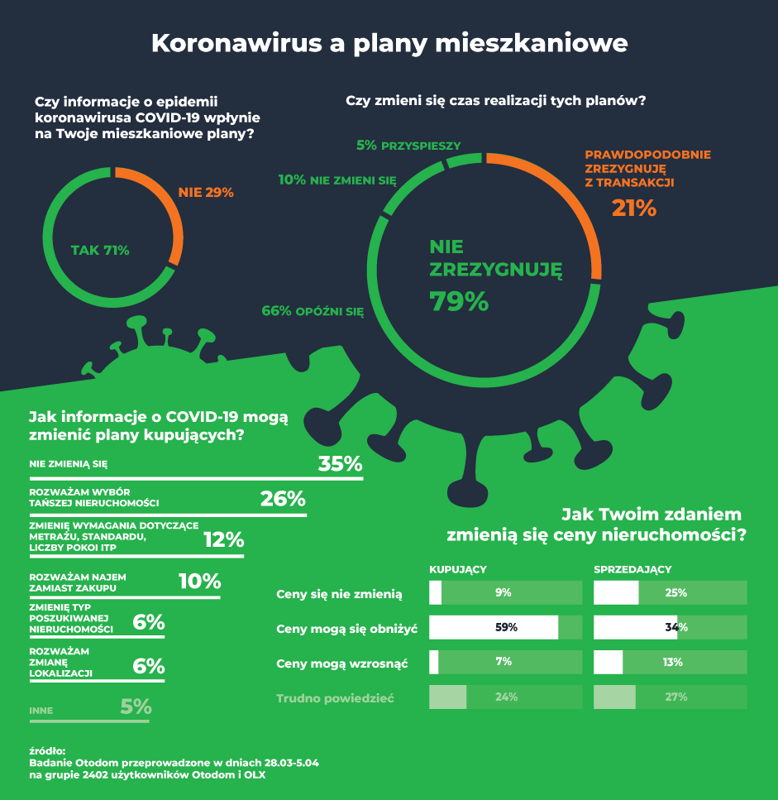
Kupujący zakładają opóźnienia i liczą na obniżki
35% spośród planujących kupić nieruchomość uważa, że koronawirus w ogóle nie zmieni ich planów co do kupna, 26% rozważa zakup tańszej nieruchomości, 12% dopuszcza zmianę wymagań dotyczących standardu, metrażu lub liczby pokoi, a 10% bierze pod uwagę wynajem zamiast zakupu. Jednocześnie prawie 60% badanych liczy na to, że obecna sytuacja na rynku wpłynie na obniżenie cen nieruchomości. Wśród osób, które planowały zakup mieszkania lub domu prawie 70% wciąż aktywnie przegląda ogłoszenia.
Kupujący liczą na ułatwienia związane z przeprowadzaniem transakcji on-line. Aż 50% z nich uważa, że wirtualny spacer może ułatwić decyzję o zakupie nieruchomości. Film byłby ułatwieniem dla 36%, a uzyskanie kredytu hipotecznego on-line pomogłoby 23% ankietowanych.
Sprzedający nie spodziewają się spadków cen
Jeśli natomiast chodzi o sprzedających, to tylko 34% jest zdania, że sytuacja związana z pandemią może wpłynąć na obniżenie ceny nieruchomości. Połowa zainteresowanych sprzedażą planuje w najbliższym czasie umieścić ogłoszenie w serwisie nieruchomości, prawie ¼ chce nadal umawiać wizyty, a 16% liczy na podpisanie umowy końcowej. Zdaniem 37% ankietowanych możliwość zawarcia transakcji on-line pomogłaby w sfinalizowaniu transakcji.
27% planujących wynająć planuje na dniach podpisać umowę
A co z wynajmem? 72% zainteresowanych wynajmem nieruchomości od kogoś jest już
w trakcie przeglądania ogłoszeń, 34% jest zdania, że sytuacja związana z pandemią koronawirusa nie zmieni ich wyborów, a 33% rozważa wybór tańszej nieruchomości. Podobnie jak przy transakcjach kupna i sprzedaży, tak i w przypadku wynajmu wszyscy są zgodni, że proces może się wydłużyć. Jednocześnie połowa ankietowanych liczy na obniżenie cen wynajmu nieruchomości. 27% ankietowanych, którzy rozważają wynajem, chciałaby na dniach podpisać umowę rezerwacyjną.
Wielu wynajmujących postawiło na remont
Osoby planujące wynająć komuś nieruchomość uważają natomiast, że koronawirus nie będzie miał wpływu na ich decyzje. 27% ankietowanych remontuje mieszkanie, by móc podwyższyć jego standard. 37% wystawiło już ogłoszenie on-line, ale jednocześnie większość zakłada, że transakcja może się opóźnić.
Jak wynika z obserwacji ruchu w serwisie Otodom, w okresie świątecznym wiele osób aktywnie przeglądało ogłoszenia. W świąteczny poniedziałek serwis odwiedziło niemal tyle samo użytkowników, co na początku miesiąca, jeszcze przed ogłoszeniem informacji o pandemii.
Jak wynika z przeprowadzonego przez Otodom badania, pandemia skomplikowała zapytanym Polakom nieruchomościowe plany, ale w przeważającej większości nie nakłoniła do odstąpienia od nich. Najważniejszym wpływ na rynek nieruchomości może być więc opóźnienie części transakcji.

Biuro prasowe Otodom: media.otodom.pl
Więcej informacji:
Jarosław Krawczyk, Otodom, e-mail: jaroslaw.krawczyk@otodom.pl, tel. 512 068 949

